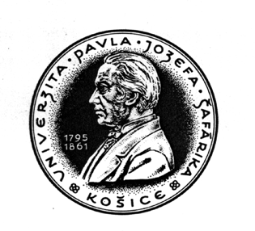 | Univerzita Pavla Jozefa Šafárika v Košiciach  Lekárska fakulta, Trieda SNP č. 1, 040 11 Košice | 

Uviesť presný názov práce

Autori:

Meno a priezvisko, ročník, odbor štúdia

Školitelia:

Meno a priezvisko, aj s titulmi, pracovisko

ŠTUDENTSKÁ VEDECKÁ KONFERENCIA
Košice, 25. apríla 2012

